

**BENEMÉRITA UNIVERSIDAD AUTÓNOMA DE PUEBLA**

**Facultad de Ciencias de la Electrónica**

Lic. En Ing. En Mecatrónica

**3er Programa**

**MATERIA:**

IA

**Profesor:**

Gustavo Mendoza Torres

**ALUMNO:**

Jiménez Peña José Carlos

**Triangular**

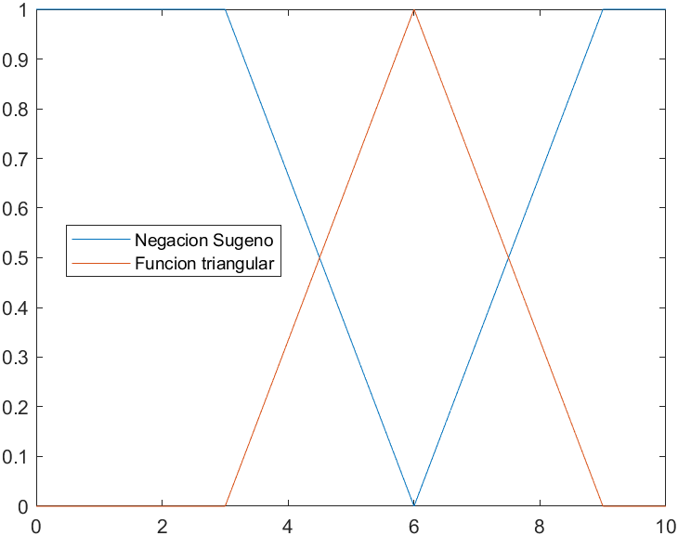**Valores de las constantes: a = 3; b = 9; m = 6, beta = 0;**

**Trapezoidal**

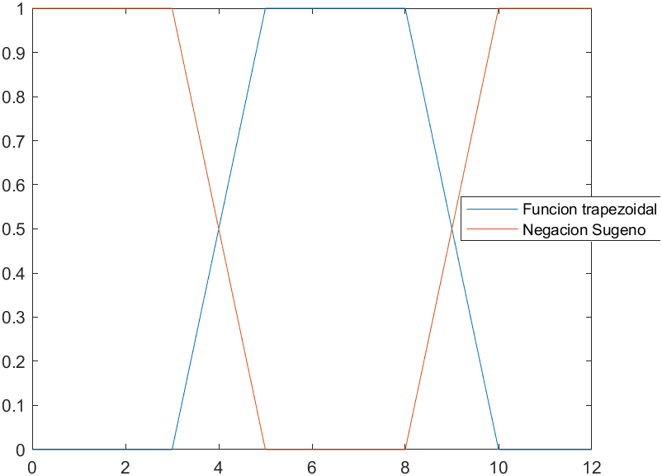**Valores de las constantes: a = 3; b = 5; c = 8; d = 10, beta = 0;**

**Gaussiana**

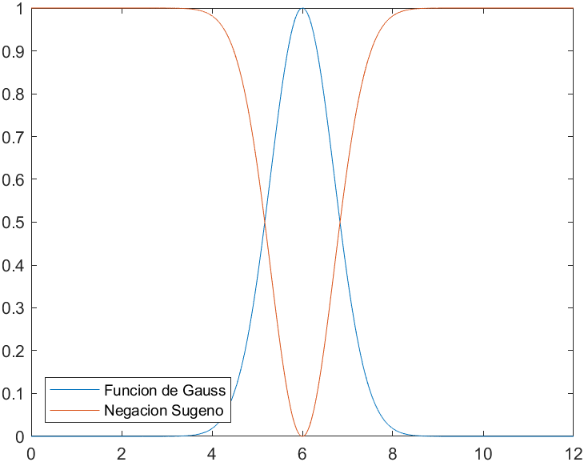**Valores de las constantes: k = 1; m = 6, beta = 0;**

**Pseudo – exponencial**

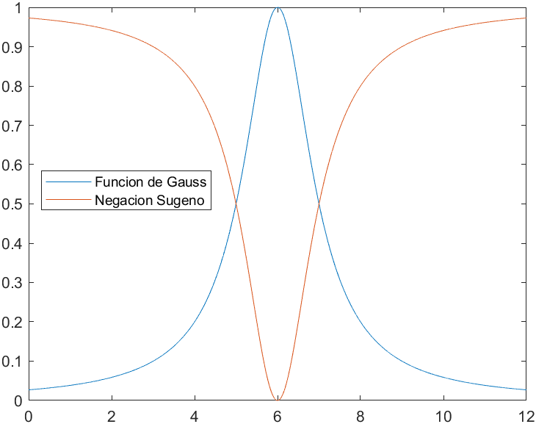**Valores de las constantes: k = 1, m = 6, beta = 0;**

**Gamma 1**

**Valores de las constantes: k = 1; a = 3 beta = 0;**

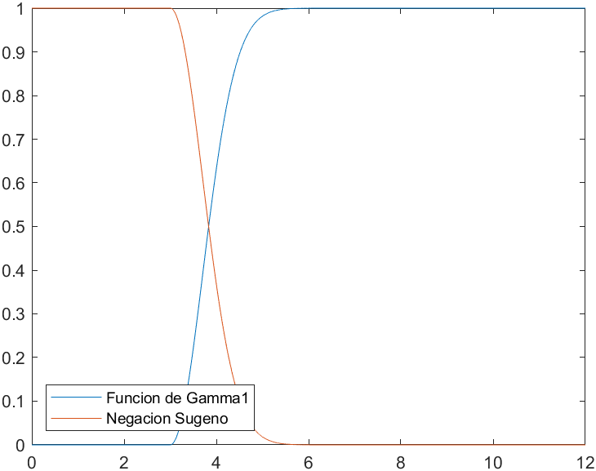

**Gamma 2**

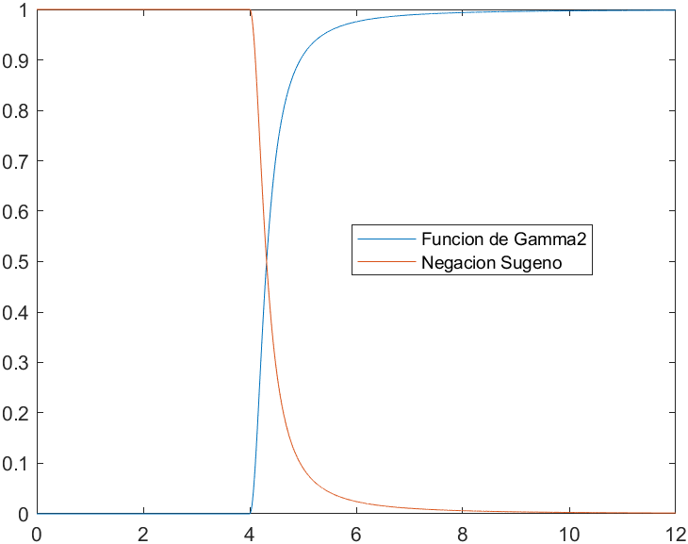**Valores de las constantes: k = 1; a = 3 beta = 0;**

Conjunciones (producto algebraico):

**Triangular**

Función triangular**: a1 = 3, m1 = 8, b1 = 13;**

Función triangular2**: a2 = 5; m2 = 10; b2 = 15;**

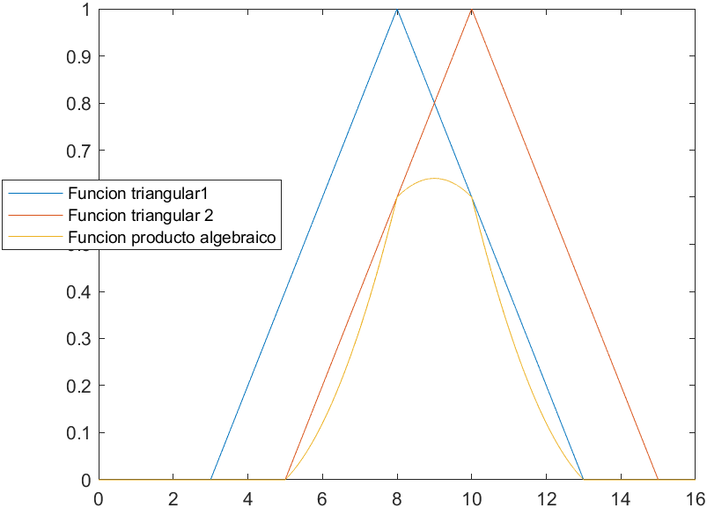

**Trapezoidal:**

Función 1: **a1 = 3; b1 = 5; c1 = 8; d1 = 10;**

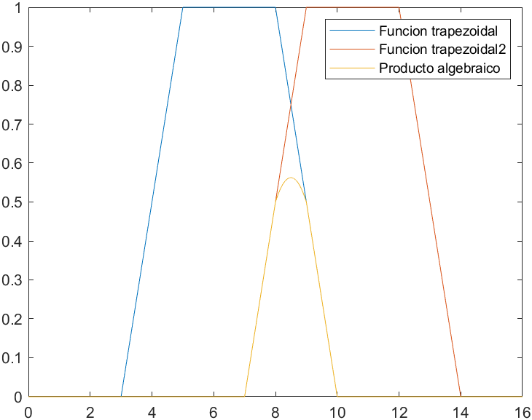Función 2: **a2 = 7; b2 = 9; c2 = 12; d2 = 14;**

**Gaussiana:**

Función 1: **k1 = 1; m = 6;**

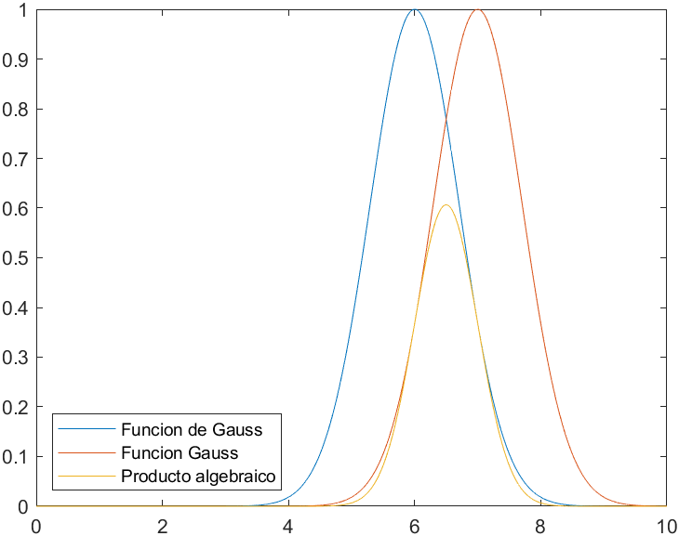Función 2: **k2 = 1; m = 7;**

**Pseudo - exponencial:**

Función 1: **k1 = 1; m = 6;**

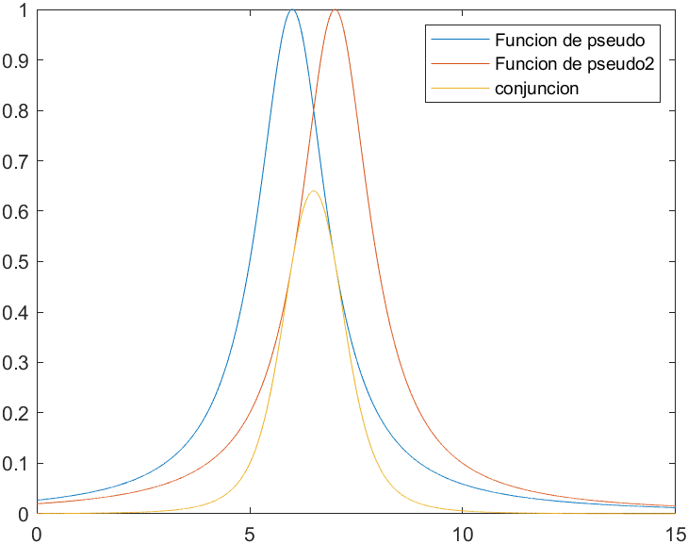Función 2: **k2 = 1; m = 7;**

**Gamma1:**

Función 1: **k1 = 1; m = 3;**

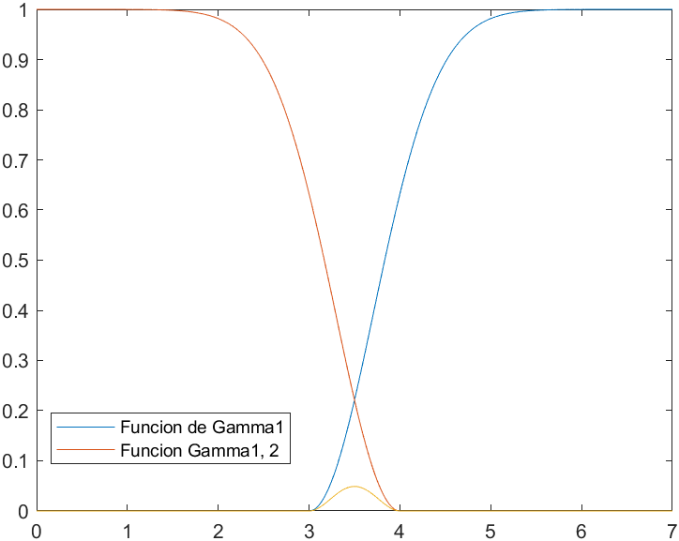Función 2: **k2 = 1; m = 4;**

**Gamma2:**

Función 1: **k1 = 10; m = 4;**

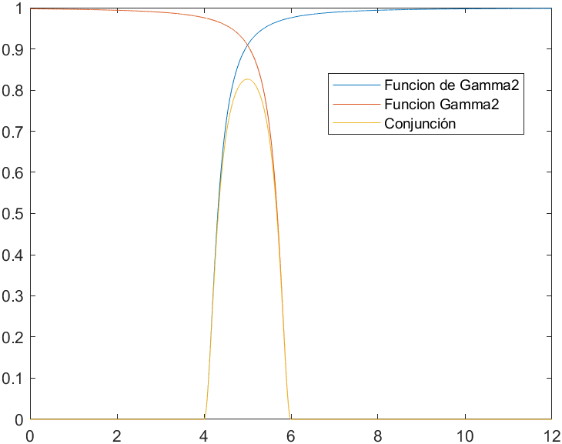Función 2: **k2 = 10; m = 6;**